SÍNTESE E CARACTERIZAÇÃO DE MICROESFERAS DE TUNGSTATO DE BISMUTO COMO POTENCIAL FOTOCATALISADOR PARA APLICAÇÃO NA DEGRADAÇÃO DO CORANTE RODAMINA-B

Ramon Kleyton Ferreira1*; Vitor M. L. Brito1, Rafael V. Rodrigues1, Vitória D. Lopes1, Wander G. M. da Costa1, Francisca M. A. Mafra1, Mailson G. S. de Souza1, Rodrigo C. de Sena2, Patrícia T. S. da Luz1.

1Departamento de Química, Instituto Federal do Pará.

*2Engenharia de Materiais, Instituto Federal do Pará.*

*\*ramon.ferreira@ifpa.edu.br*

Resumo

RESUMO – A poluição do meio ambiente tem-se tornado um grande problema para sociedade moderna. Dessa forma, técnicas para promover a remediação dos impactos ambientais precisam ser implantadas. A fotocatálise heterogênea é classificada como uma técnica viável para o tratamento de contaminantes orgânicos nos meios hídricos. Fotocatalisadores como os tungstatos de bismuto tem atraído bastante atenção devido às suas propriedades catalíticas sob luz visível, conforme sua morfologia. Neste trabalho, foram sintetizados microesferas de tungstato de bismuto pela rota hidrotérmica com o objetivo de avaliar sua atividade fotocatalítica sob luz na região do visível. As análises de caracterização revelaram a estrutura ortorrômbica, característica do material, assim como a formação de microesferas em sua morfologia. A análise da composição química superficial do material exibiu os elementos esperados, com: Bi, O e W. Os dados da atividade catalítica evidenciaram que o fotocatalisador possui uma ótima eficiência, sendo capaz de fotodegradar 97% da rodamina-b em uma hora de reação. Demonstraram ainda que o material continua eficiente após dois ciclos de reuso. Com isso, o fotocatalisador sintetizado neste trabalho mostra-se bastante promissor na utilização de tratamento dos contaminantes em meios hídricos.

*Palavras-chave: fotocatálise heterogênea, tungstato de bismuto, rodamina-b, luz visível.*

ABSTRACT - Environmental pollution has become a major problem for modern society. Thus, techniques to promote the remediation of environmental impacts need to be implemented. Heterogeneous photocatalysis is classified as a viable technique for the treatment of organic contaminants in water media. Photocatalysts such as bismuth tungstates have attracted a lot of attention due to their catalytic properties under visible light, as per their morphology. In this work, bismuth tungstate microspheres were synthesized by the hydrothermal route in order to evaluate their photocatalytic activity under light in the visible region. The characterization analyzes revealed the orthorhombic structure, characteristic of the material, as well as the formation of microspheres in its morphology. The analysis of the surface chemical composition of the material showed the expected elements, with: Bi, O and W. The catalytic activity data showed that the photocatalyst has excellent efficiency, being able to photodegrade 97% of rhodamine-b in one hour of reaction . They also demonstrated that the material remains efficient after two cycles of reuse. With that, the photocatalyst synthesized in this work shows to be very promising in the use of treatment of contaminants in water media. Keywords: heterogeneous photocatalysis, bismuth tungstate, rhodamine-b, visible light.

*Keywords:* *heterogeneous photocatalysis, bismuth tungstate, rodamine-b, visible light.*

## Introdução

A contaminação do meio ambiente tem sido apontada como um dos maiores problemas da sociedade moderna. Neste contexto insere-se, por exemplo, uma variedade de contaminantes emergentes como metais pesados, agrotóxicos e corantes artificiais que são utilizados por indústrias de diferentes segmentos. Como resultado de uma crescente conscientização deste problema, novas normas e legislações cada vez mais restritivas têm sido adotadas a fim de minimizar o impacto ambiental (1).

A decomposição final das substâncias resultaria, idealmente, a formação de dióxido de carbono, água e, eventualmente, a substâncias como nitratos e sulfatos (2). A poluição dos meios aquosos é atualmente um grande problema ambiental e vários estudos têm sido feitos com o intuito de desenvolver novas tecnologias de tratamento.

A Rodamina B (RhB) é um corante muito utilizado em processos industriais, como na indústria têxtil, na fabricação de papéis, tintas, dentre outros. A RhB é um corante catiônico e apresenta uma cor rosa característica (3). Devido à sua natureza, é considerado nocivo se ingerido por seres humanos ou animais; em contato com a pele, olhos e trato respiratório pode causar irritação. Pesquisas demonstraram que a RhB tem carcinogenicidade, toxicidade reprodutiva e de desenvolvimento, neurotoxicidade e toxicidade crônica tanto para os seres humanos, quanto para os animais (4).

Em meio a esta problemática, a fotocatálise heterogênea surge como uma alternativa viável ao tratamento de contaminantes orgânicos, pois apresenta uma série de vantagens: mineralizam o poluente e não somente o transferem de fase; como produto; podem ser usados com outros processos (pré e pós-tratamento); tem forte poder oxidante, com cinética de reação elevada; geralmente, os fotocatalisadores não necessitam de um pós-tratamento ou disposição final (5).

Estudos buscam aperfeiçoar e desenvolver novas formas de produzir catalisadores por diferentes rotas e utilizando materiais de distintas naturezas e propriedades (6). O tungstato de bismuto (Bi2WO6) chama atenção devido o excelente desempenho fotocatalítico sob luz visível (7). Atualmente, o Bi2WO6 tem atraído grande interesse devido às suas excelentes propriedades físicas e químicas, como piezoeletricidade, ferroeletricidade e comportamento catalítico (8).

O objetivo geral deste trabalho é sintetizar o fotocalisadores de tungstato de bismuto e aplicar na degradação do corante rodamina-b. Para isso, a abordagem utilizada para a síntese foi a utilização do método hidrotérmico. E processso de degradação fotocatalítica foi observado em um espectrofotômetro de absorção de luz visível.

## Experimental

*Síntese do Bi2WO6*

Para a síntese hidrotérmica das microesferas de Bi2WO6 foi realizada uma adaptação da rota encontrada na literatura (6) no trabalho de ZHANG et al. (2007) nos quais 0,98 g de Bi(NO3)3.5H2O (Vetec, 79%) foram adicionados em 30 mL de uma solução 0,4 M de HNO3 (Cromato Produtos Químicos LTDA., 65%) a solução foi mantida sob agitação constante a 50 °C até a dissolução completa do sólido. Em seguida, 20 mL de solução 0,05 M de Na2WO4 ([Sigma-Aldrich, 99 %)](https://www.sigmaaldrich.com/) foram adicionados lentamente, com o auxílio de uma bureta, à solução anterior. Após 24 horas de agitação, a suspensão foi colocada em uma autoclave de teflon e deixada a 160 °C por 16 horas. O material obtido foi filtrado com auxílio de uma bomba de vácuo e lavado diversas vezes com água destilada até sua completa neutralização. Por fim, foi seco a 100°C por 1 hora e armazenado.

*Caracterização do material sintetizado*

Com o objetivo de obter a identificação das fases cristalinas presentes no material sintetizado, foi realizada a análise de difratometria de raios X. Para isso, foi utilizado um Difratômetro de Bancada (D2Phaser 400 W 30 Kw 10 mA, BRUKER) pertencente ao Laboratório de Geociências da Universidade Federal do Pará. Para verificar a morfologia do material, foi realizada a microscopia eletrônica de varredura (MEV) com um Microscópio Eletrônico de Varredura (VEJA 3 LMU, TESCAN) e a análise composicional superficial foi feita por espectroscopia de por dispersão de raios x, ambos pertencentes ao laboratório de microscopia do Instituto Federal de Educação, Ciência e Tecnologia do Pará, Campus Belém.

*Experimentos fotocatalíticos*

Para os ensaios fotocatalíticos, preparou-se uma solução aquosa do corante rodamina-B (NEON®, 99%) com concentração de 10 mg.L-1, mantendo seu pH natural. Foi utilizado uma massa de 50 mg do fotocatalisador para um volume de 100 mL de solução de corante. Inicialmente, este sistema foi submetido a um banho ultrassônico (cristofoli, frequência ultrassônica: 42 kHz) por oito minutos para uma melhor dispersão do material. Os testes foram realizados em um foto reator composto por uma fonte de radiação na região do visível (LED AVANT, 150W) e revestido internamente com folhas de alumínio para maximizar, através da reflexão, ação da radiação sobre o foto catalisador. No início do ensaio, o sistema foi deixado sob agitação sem incidência de luz para que ocorresse o equilíbrio de adsorção. Após este período de tempo foi realizada a retirada de alíquota de 3,5 mL e ligada a fonte luminosa. A Partir dessa etapa, foram feitas coletas a cada dez minutos até o tempo de reação de 120 minutos. Posteriormente, realizou-se a centrifugação das amostras coletadas a 4 mil rpm por 10 minutos. O sobrenadante foi coletado e diluído a 50 mL para quantificação do corante por espectrofotometria (DR 3900, Hach Company) no comprimento de onda de 554 nm. Com o intuito de verificar a continuidade da atividade fotocatalítica do catalisador, foram realizados testes de reuso. Sendo assim, ao fim de cada ensaio fotocatalítico, o catalisador era recuperado por meio de centrifugação e lavado com água destilada durante este processo. A massa recuperada era então seca na estufa a 100°C por uma hora e então armazenada. Os novos testes sucederam-se nas mesmas condições anteriormente citadas.

## Resultados e Discussão

*Caracterizaçao estrutural e textural do material*

A natureza cristalina do tungstato de bismuto foi examinada por análise de DRX exibido na Figura 1. A difração principal de picos pode ser associada aos planos (131), (060), (202), (331), (400) e (204) que corresponde com a ficha JCPDS Nª 39-352 usado por RIBEIRO (2016) (8). A análise confirma a cristalinidade ortorrômbica do material, característicos desse tipo de mineral.



**Figura 1.** Difratometria de raios-x realizada no material sintetizado.

A síntese hidrotérmica proposta por ZHANG et al. (2007), evidenciou a formação de microesferas (Figura 2) de flores de Bi2WO6, conforme é apontada na literatura. As microesferas devem conter alta área superficial para adsorverem o material a ser degradado com maior facilidade. O item a) apresenta a formação de microesferas, enquanto que no item b) elas se encontram aglutinadas.

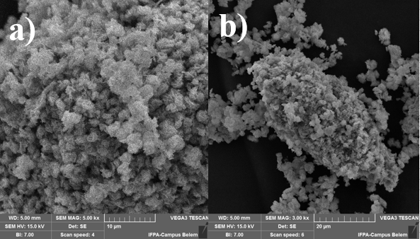

Figura 2: Microscopia Eletrônica de Varredura do material sintetizado. a) formação de microesferas. b) microesferas aglutinadas

*Composição química superficial do material*

A espectroscopia de raios X por energia dispersiva identificou bismuto, tungstênio e oxigênio por meio dos picos na Figura 3. Dos elementos encontrados, o Bi está em maior quantidade, conforme aponta a literatura, indicando também a porcentagem de Bi2WO6 presente na amostra.

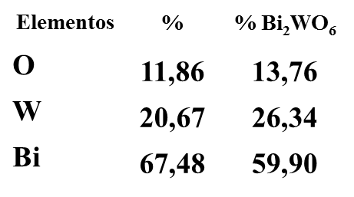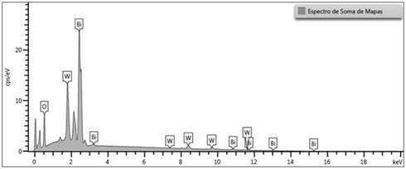

**Figura 3.** Porcentagem de cada elemento presenta na superfície da amostra.

*Experimentos fotocatalíticos*

Na figura 4, tem-se a variação relativa de concentração do corante nos testes realizados. Observa-se que, em 60 minutos de reação, o fotocatalisador é capaz de promover a degradação de 90% do corante rodamina-B, comparado com a fotólise realizada, que possuiu uma taxa de 5% de fotodegradação. Dessa forma, contata-se que o fotocatalisador apresentou satisfatórias taxas de degradação da Rodamina-B (RhB), uma vez que, com apenas 60 minutos de fotocatálise, foi capaz de promover um elevado percentual de degradação do corante.



**Figura 4.** Cinética de fotocatálise da rodamina-b com o fotocatalisador.

Para testar o reuso, o fotocatalisador foi submetido a três ciclos consecutivos, conforme mostra a Figura 5, é notório uma boa estabilidade desse material ao reuso. Houve, no primeiro ciclo, em 120 minutos, total fotodegradação da RhB, enquanto que, nos posteriores ciclos, notou-se uma perda de eficiência fotocatalítica, onde, no mesmo período, decresceu, respectivamente para 99% e 89%.

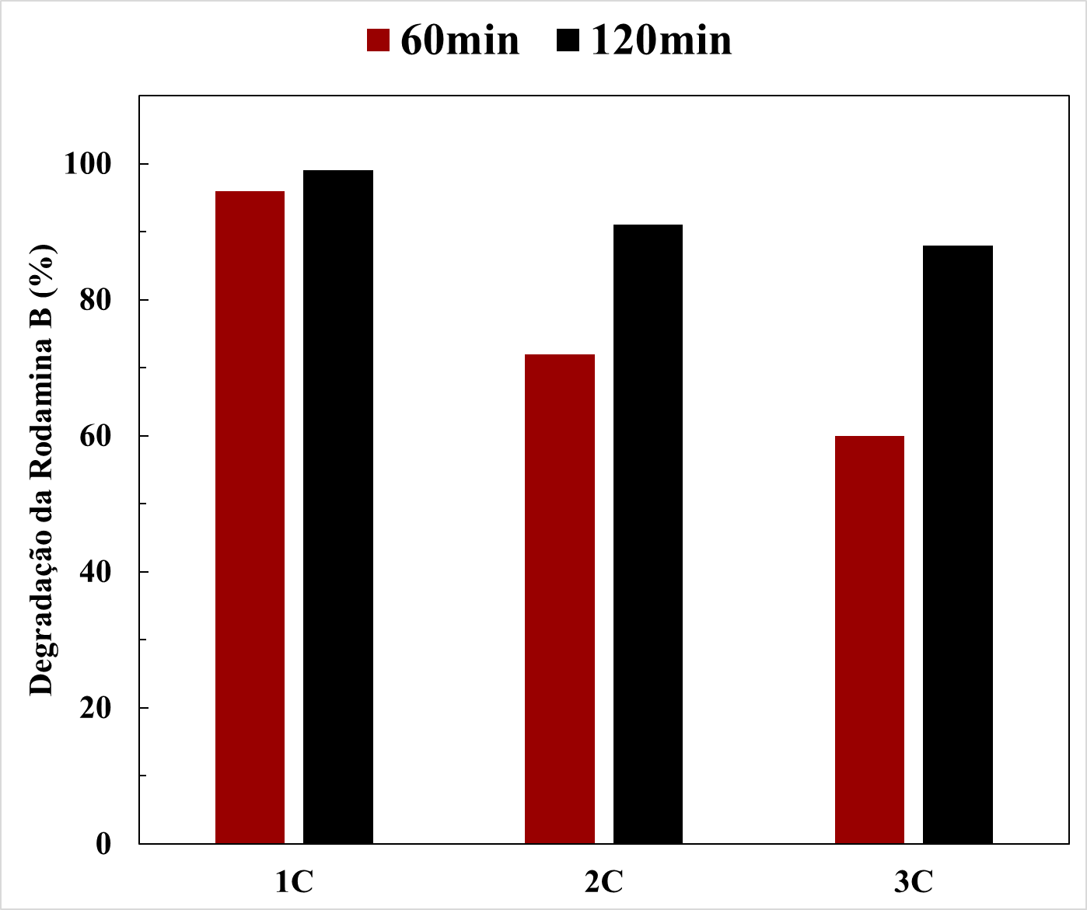

**Figura 5.** Porcentagem de degradação da rodamina-b durante os ciclos de reuso.

## Conclusões

## Microesferas de Bi2WO6 foram sintetizadas com êxito, empregando a síntese pelo método hidrotérmico à 160°C. As fichas cristalográficas de DRX confirmaram que o material possui estrutura cristalina ortorrômbica. As micrografias de MEV-EDS evidenciaram uma razoável formação de microesferas. Contudo, apresentam morfologias distintas, como pequenas microesferas aglomeradas. A superfície do material possui uma elevada porcentagem de bismuto, comparando com as porcentagens de tungstênio e oxigênio. Indicando, portanto, a presença de estruturas que correspondem ao Bi2WO6. Os testes fotocatalíticos mostraram-se promissores para a degradação do corante. Foi possível fotodegradar 90% do corante RhB em apenas 60 minutos de reação. Os testes com reuso mostraram que o fotocatalisador ainda possui atividade, no entanto, com uma queda na sua eficiência fotocatalítica. Dessa forma, o material Bi2WO6 pode ser um fotocatalisador com potencial para a degradação de poluentes orgânicos.

## Agradecimentos

Os autores agradecem à Reitoria do Instituto Federal do Pará, à DPI-Campus Belém por adquirir bolsas de iniciação cientifica concedidas pela FAPESPA para os alunos.

À coordenação do curso de Química e Engenharia de Materiais do IFPA Campus Belém por permitir a utilização de seus laboratórios e equipamentos durante as atividades desde trabalho.

## Referências

1. R. Nogueira; W, Jardim, Química Nova. 1997, 21.
2. D. S. Cordeiro, Dissertação, Universidade de São Paulo, 2006.
3. D. Postai; C. Demarchi; F. Zanatta, et al, Alexandria Engineering Journal. 2016, 55, 1713-1723.
4. P. Qi; Z. Lin; J. Li; C. Wang; W. Meng; H Hong; X. Zhang, Food Chem. 2014, 164, 98-103.
5. B. Teixeira; F. Jardim in Anais do 21º Congresso Brasileiro de Engenharia Sanitária e Ambiental, 2007, nº 47X.Li;J. Wen;Y. Fang;J. Yu, Science China Materials. 2014, 57, 70-100.
6. R.Tang; H.Su; Y.Sun; X. Zhang; L. Li; C. Liu; S. Zeng; D.Sun, Journal of Colloidand Interface Science. 2016, 466, 388–399.
7. X. Lin; Z. Liu; X. Guo, et al, materials science and engineering b. 2014, 188, 35-42.